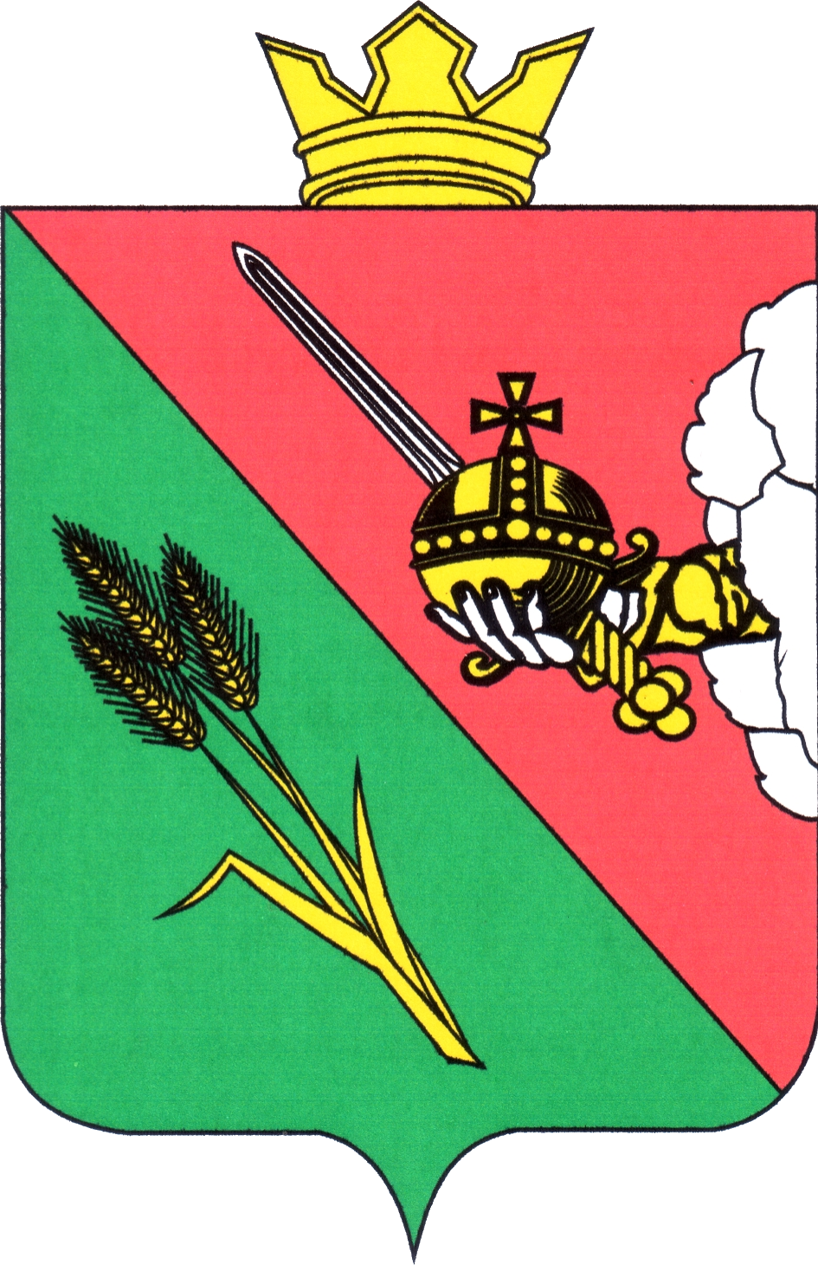

ПРЕДСТАВИТЕЛЬНОЕ СОБРАНИЕ
ВОЛОГОДСКОГО МУНИЦИПАЛЬНОГО ОКРУГА
160000, Вологодская область, г. Вологда, ул. Пушкинская, 24

ПОВЕСТКА ЗАСЕДАНИЯ
(ПРОЕКТ)

25 июля 2023 года 10:00

- О внесении изменений в решение Представительного Собрания Вологодского муниципального округа Вологодской области от 20.12.2022 № 126 «О бюджете округа на 2023 год и плановый период 2024 и 2025 годов»
Докладывает: Цепа Вадим Георгиевич, заместитель главы Вологодского муниципального округа
5 минут

- Об исполнении бюджета Вологодского муниципального округа за первое полугодие 2023 года
Докладывает: Цепа Вадим Георгиевич, заместитель главы Вологодского муниципального округа
5 минут

- О внесении изменений в решение Представительного Собрания Вологодского муниципального района от 30 апреля 2013 г. № 145 «Об определении границ прилегающих к некоторым организациям и объектам территорий, на которых не допускается розничная продажа алкогольной продукции на территории Вологодского муниципального района»
Докладывает: Крючкова Ирина Вячеславовна, начальник отдела экономики и анализа администрации Вологодского муниципального округа
5 минут

- О предоставлении отсрочки уплаты арендной платы по договорам аренды муниципального имущества и земельных участков, расторжения договоров аренды без применения штрафных санкций
Докладывает: Костромина Татьяна Николаевна, начальник управления имущественных отношений администрации Вологодского муниципального округа
5 минут

- Об участии в профилактике терроризма и экстремизма, минимизации и (или) ликвидации последствий проявления терроризма и экстремизма на территории Вологодского муниципального округа
Докладывает: Султаншина Ирина Вадимовна, заместитель главы Вологодского муниципального округа
5 минут

- О внесении изменений в персональный состав комиссии по делам несовершеннолетних и защите их прав в Вологодском муниципальном округе
Докладывает: Султаншина Ирина Вадимовна, заместитель главы Вологодского муниципального округа
5 минут

- О внесении изменений в персональный состав административной комиссии
Докладывает: Батов Алексей Александрович, начальник правового управления администрации Вологодского муниципального округа
5 минут

- Об утверждении правил аккредитации журналистов редакции средств массовой информации при Представительном Собрании Вологодского муниципального округа
Докладывает: Аннин Валерий Романович, консультант аппарата Представительного Собрания Вологодского муниципального округа
5 минут

- О внесении изменений в решение Представительного Собрания Вологодского муниципального округа от 28.03.2023 № 224 «Об утверждении порядка деятельности кладбищ, находящихся в ведении органов местного самоуправления Вологодского муниципального округа»
Докладывает: Аннин Валерий Романович, консультант аппарата Представительного Собрания Вологодского муниципального округа
5 минут

- О порядке заключения договоров (соглашений) с казачьими обществами
Докладывает: Аннин Валерий Романович, консультант аппарата Представительного Собрания Вологодского муниципального округа
5 минут

- О преобразовании населенного пункта д. Обухово Семенковского сельсовета Вологодского района Вологодской области
Докладывает: Аннин Валерий Романович, консультант аппарата Представительного Собрания Вологодского муниципального округа
5 минут

- О преобразовании населенного пункта д. Кудрино Спасского сельсовета Вологодского района Вологодской области
Докладывает: Аннин Валерий Романович, консультант аппарата Представительного Собрания Вологодского муниципального округа
5 минут

- О преобразовании населенного пункта д. Муравьево Прилукского сельсовета Вологодского района Вологодской области
Докладывает: Аннин Валерий Романович, консультант аппарата Представительного Собрания Вологодского муниципального округа
5 минут

- О преобразовании населенного пункта д. Поповка Семенковского сельсовета Вологодского района Вологодской области
Докладывает: Аннин Валерий Романович, консультант аппарата Представительного Собрания Вологодского муниципального округа
5 минут

- О преобразовании населенного пункта д. Прокунино Лесковского сельсовета Вологодского района Вологодской области
Докладывает: Аннин Валерий Романович, консультант аппарата Представительного Собрания Вологодского муниципального округа
5 минут

- О назначении старост сельских населенных пунктов Вологодского муниципального округа Вологодской области
Докладывает: Аннин Валерий Романович, консультант аппарата Представительного Собрания Вологодского муниципального округа
5 минут

- О рассмотрении протестов прокуратуры Вологодского района
Докладывает: Аннин Валерий Романович, консультант аппарата Представительного Собрания Вологодского муниципального округа
5 минут

- О внесении изменений в решение Представительного Собрания Вологодского муниципального округа от 28.02.2023 № 194 «Об утверждении Положения о порядке формирования, ведения, обязательного опубликования перечня муниципального имущества, предусмотренного частью 4 статьи 18 Федерального закона от 24.07.2007 № 209-ФЗ «О развитии малого и среднего предпринимательства в Российской Федерации»
Докладывает: Аннин Валерий Романович, консультант аппарата Представительного Собрания Вологодского муниципального округа
5 минут

- О признании утратившими силу некоторых решений Советов сельских поселений Вологодского муниципального района в сфере муниципальной службы
Докладывает: Аннин Валерий Романович, консультант аппарата Представительного Собрания Вологодского муниципального округа
5 минут

Рассмотрение вопросов в соответствии с планом работы Представительного Собрания Вологодского муниципального округа на 2 полугодие 2023 года.

- О развитии системы образования Вологодского муниципального округа
Докладывает: Литвин Ирина Владимировна, заместитель председателя комитета по образованию администрации Вологодского муниципального округа
10 минут

- О ходе подготовки к осенне-зимнему периоду 2023 года
Докладывает: Неклюдов Валерий Борисович, заместитель начальника управления строительства, энергетики и коммунального хозяйства администрации Вологодского муниципального округа
10 минут

